中国银行国家助学贷款操作指引
（学生端）

整体流程

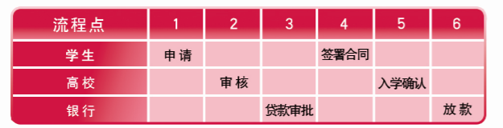

学生使用中国银行手机银行申请助学贷款

分步骤操作

1. 开立中国银行账户
借款学生可持个人身份证至中国银行营业网点开立I类账户；
如学生已持有工行、农行、中行、建行、交行、邮储I类账户，可在中行手机银行在线开立II类账户。
如未满16周岁，学生需家长陪同到网点线下开通手机银行（不能线上开立）
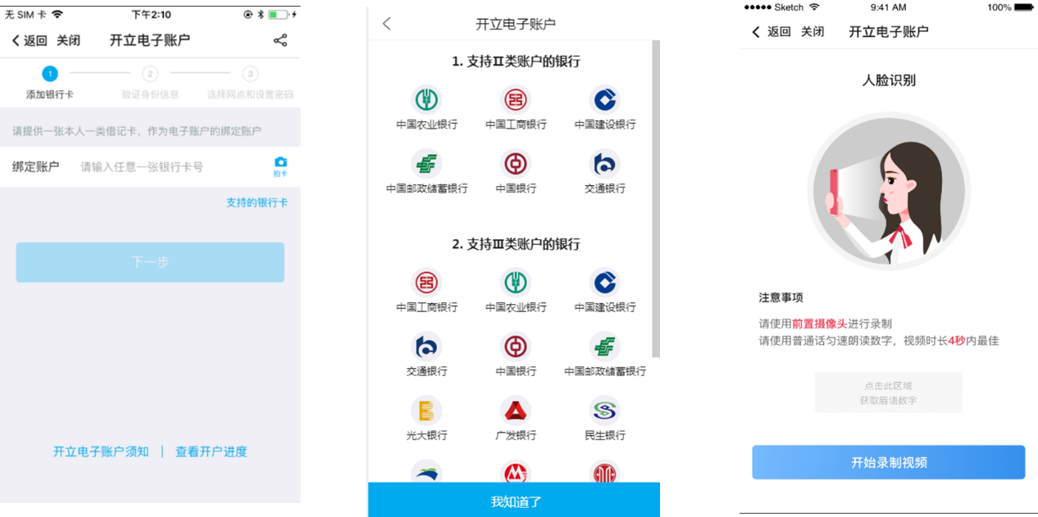
2.申请2022-2023学年家庭经济情况认定（不可替代中国手银行手机银行内的家庭经济困难认定，两个认定都需要提交）
借款学生于9月16日前登录北京大学门户，提交2022-2023学年家庭经济情况认定申请，如有疑问或者逾期未提交申请，可联系院系学工老师。
3.学生贷款申请
借款学生于10月9日前登陆中国银行手机银行，进入“国家助学贷款”页面，发起贷款申请。
- 填写入学/贷款信息
入学信息 | 就读学历 | 下拉选择预科、专科、本科、硕士、博士
 | 学制 | 对应的学习年限
 | 入学年份 | 上述学历阶段的起始年份
 | 就读高校 | 自行填入，不可修改
 | 学院、专业、班级、学号 | 根据实际情况填写，虽显示“非必输”，但必须如实输入。
贷款信息 | 贷款金额 | 根据学生需求填写，研究生最高16000元，其他学历最高12000元
 | 贷款期限 | 系统自动生成
 | 收款/还款账户 | 学生可自行选择

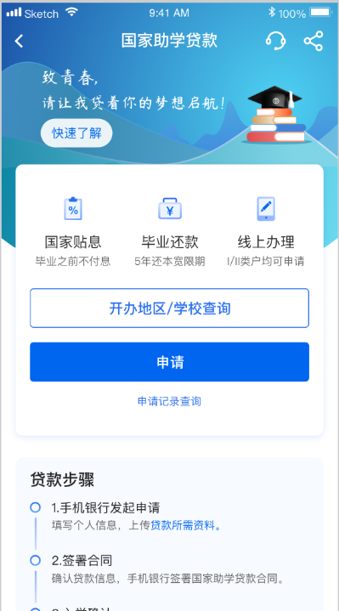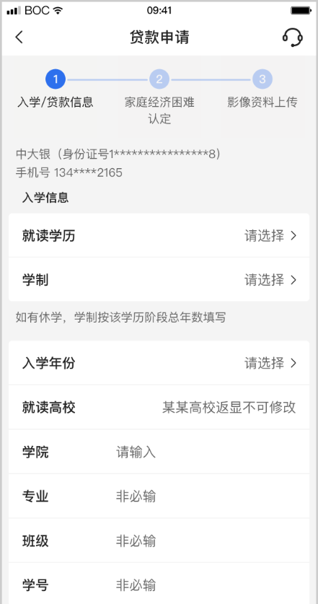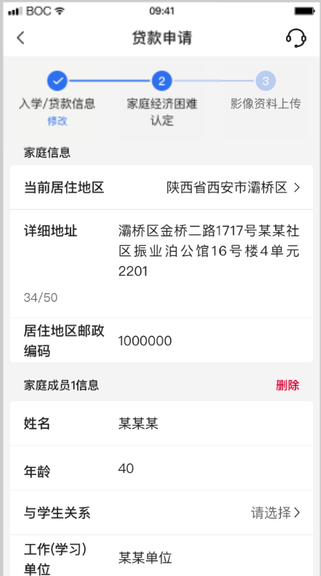
- 填写家庭经济困难认定信息（不可替代北京大学门户内的家庭经济情况认定，两个认定都需要提交）
家庭信息：居住地区、详细地址、邮政编码
家庭成员信息:家庭成员的姓名、年龄、关系、工作单位
勾选特殊群体类型和家庭特殊群体类型，并作出家庭经济困难承诺。
- 上传影像材料
借款学生身份证正反面 | 必传项
录取通知书（或学生证） | 必传项
户口本 | 必传项，户口本主页和户口本人信息页和变更页照片（或户口迁移证），未成年借款人还要加上监护人的户口信息页和变更页。
监护人信息 | 借款学生为未成年人时适用，需要上传父母或监护人身份证正反面照片。
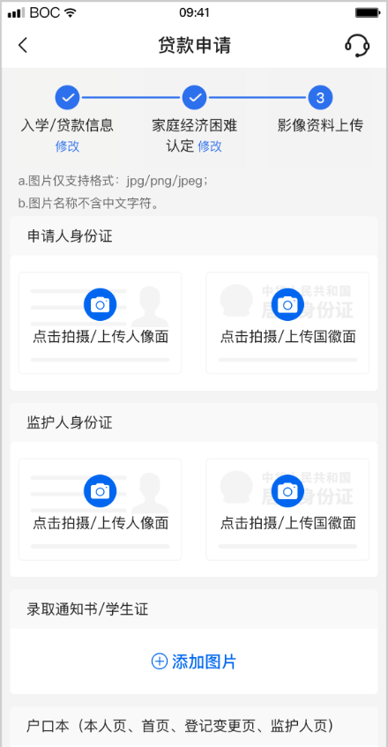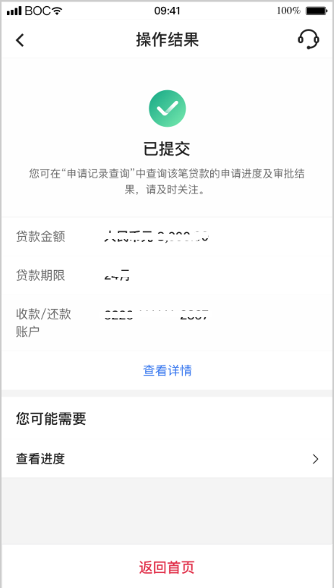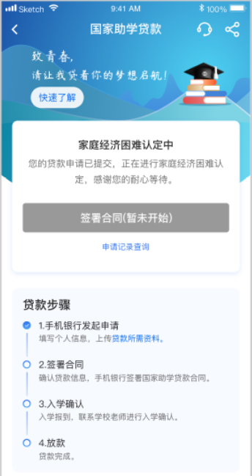
影像资料上传完毕后，进入高校困难经济认定阶段，学生手机银行显示进度为“家庭经济困难认定中”。

4. 学生资助中心在线家庭经济情况审批
10月10日-10月14日，学生资助中心老师对学生家庭经济情况认定信息进行审核，核实学生是否通过2022-2023学年家庭经济困难认定。如审核通过，贷款申请将进入“入学确认”流程并在该模块展示；审核拒绝，贷款申请结束；审核退回，学生可对贷款申请进行修改或补充资料，并可再次提交。
5. 学生在线签署贷款合同、提交入学验证码至学生资助中心
学生资助中心完成困难认定后，学生将收到8位数入学验证码短信，手机银行页面同步显示，请于10月23日前将“入学验证码”提交至问卷星https://www.wjx.cn/vm/ORghSZS.aspx#
学生进入贷款页面完成合同签署。签署完成后页面进度展示为“待入学确认”。
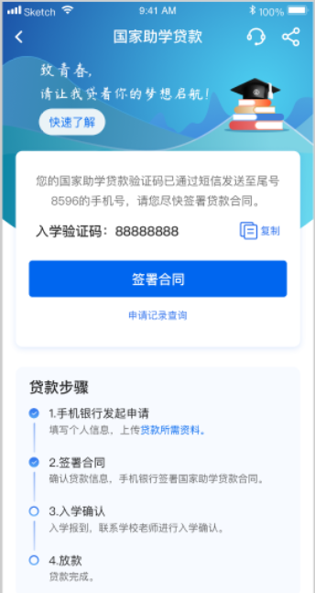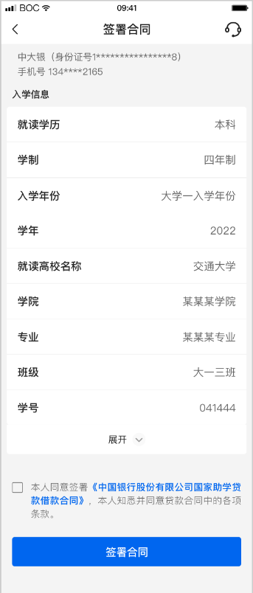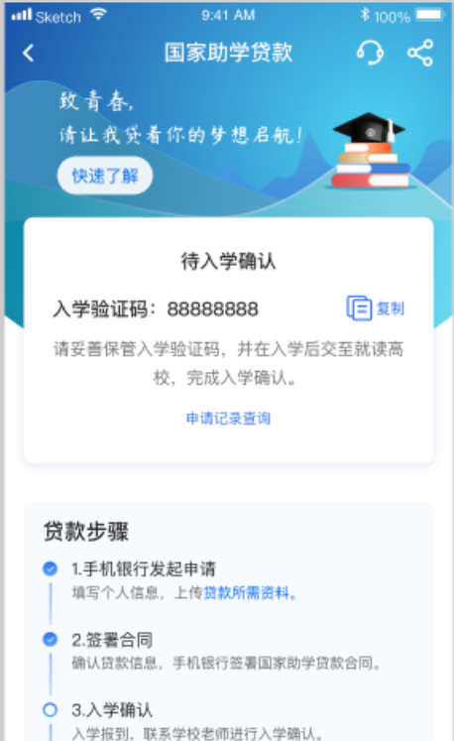

6. 学生资助中心在线入学确认审批
学生资助中心老师根据学生提供的入学验证码，及根据实际情况，输入学生的学费及住宿费金额，如果学费+住宿费金额超过了贷款金额，则在学费及住宿费栏位填写贷款金额，然后完成入学确认。

7. 中国银行放款
10月底，学费加住宿费将转入北京大学对公账户(如已缴纳学宿费，费用将退回学生农行金穗卡)，生活费（申请贷款金额扣除学费和住宿费的剩余部分）将转入学生在中国银行开立的个人账户。学生可在手机银行上看到放款结果，也可查询历次申请记录、查看贷款合同。
